 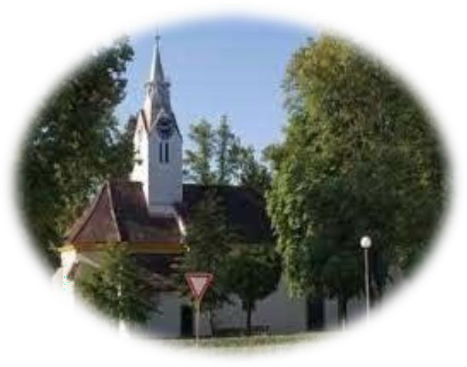

# SDH Dolní Bukovsko pořádá

DOLNOBUKOVSKÝ TROJBOJ

**PRO MLADÉ HASIČE**

# 6. ročník

pod záštitou starostky městyse Mgr. Ivany Makovičkové, který se bude konat na

fotbalovém hřišti

**v neděli 7. září 2025 od 10.00 hodin.**

**Prezence: 9.00 – 9.45 hod.**

**Nástup: 10.00 hod**.

**Disciplíny: požární útok a štafeta 4x60 metrů** – v rámci Českobudějovického

dvojboje.

**Uzlování** – samostatná doplňková disciplína hodnocená odděleně (nezapočítává se do celkového hodnocení ani do Českobudějovického dvojboje)

Zdravotní služba zajištěna. Podání protestu se řídí směrnicí hry Plamen.

Při shodě bodů rozhoduje lepší umístění v požárním útoku.

Hlavní rozhodčí: **PhDr. Ludmila Vlášková**

Velitel soutěže: **Stanislav Klika st.**

Velitel technické čety: **Jan Kolek**

**Přihlášky a dotazy: https://www.hasicskasoutez.cz/dolni-bukovsko-2025/rezervace/**

nebo na e-mail [hanicka.nejedla@seznam.cz](mailto:hanicka.nejedla@seznam.cz) nebo 603 201 879, v papírové podobě odevzdat na prezenci.

## Při prezenci nahlaste, kdo poběží druhý úsek štafety, zda dívka či chlapec

## a kdo se nebude účastnit uzlovací štafety.

## Provedení:

Disciplíny budou prováděny dle směrnic hry Plamen.

1. **požární útok** – každé družstvo má pouze 1 pokus, pokud dojde k poruše stroje, pouze se vymění, pokusy se neopakují.

Po pokynu rozhodčího má družstvo čas na přípravu základny 5 minut, jsou povoleni na přípravu dva vedoucí.

**Materiální zabezpečení zajištěné pořadatelem:** plošina 2 × 2 m zvýšená 10 cm od terénu, přenosná motorová stříkačka PS12 pro starší žáky, přenosná motorová stříkačka Tohatsu pro přípravku a mladší žáky, přetlakový ventil nastavený na 0,3

MPa, včetně příslušenství pro odvod vody zpět do kádě, nádrž na vodu, sklopné terče a elektronickou časomíru.

Ostatní nářadí si přiveze každé družstvo vlastní. V kategorii přípravka a mladší žáci provádí obsluhu stroje vedoucí nebo instruktor starší 18.let. Obsluha motorové stříkačky musí mít po celou dobu pokusu nasazenou a zapnutou přilbu.

1. **štafeta 4x60 metrů** – každé družstvo může postavit jednu nebo dvě štafety, přičemž každý člen družstva může startovat pouze v jedné štafetě. V případě nasazení 2 štafet za jedno družstvo poběží první štafeta prvního družstva, další pokus poběží první štafeta druhého družstva a po něm druhá štafeta prvního družstva.

Štafeta bude probíhat na ovále.

**Materiální zabezpečení zajištěné pořadatelem:** kladina délky 4 m, šířka 0,18 m a výška 0,8 m bariéra výška 150 cm pro starší chlapce, výška 70 cm pro starší dívky a mladší žáky a přípravku, pevná podložka o rozměrech 80 x 80 cm a prázdný PHP, elektronickou časomíru.

Ostatní nářadí si přiveze každé družstvo vlastní.

V případě, že za družstvo v kategorii starší poběží na druhém úseku chlapec, který by věkově odpovídal do kategorie mladší, musí překonat překážku pro starší chlapce, tedy o výšce 150 cm.

Ve všech kategoriích mimo uzlování musí mít soutěžící přilby. Starší žáci mají

povoleno použití treter, maximální délka hřebů je 6 mm.

**Pořadí disciplín:**

**Přípravka a mladší žáci:** začínají na požárním útoku

**Starší žáci:** začínají štafetou 4x60, po odběhnutí se přesunou na druhou základnu na požární útok

**Uzlování**: plní družstva ve volném čase mezi ostatními disciplínami

1. **uzlování** – účastní se čtyř-členné družstvo, má jeden pokus

**Pořadí vázání – zprava do leva:**

* + 1) lodní smyčka, 2) úvaz na proudnici, 3) tesařský uzel, 4) plochá spojka
  + kategorie přípravka váže pouze dvakrát tesařský a dvakrát lodní uzel

V kategorii mladší váže úvaz na proudnici předem určený člen, zbytek si losuje.

* + po skončení pokusu se musí uzly nacházet na břevně v předepsaném pořadí

**Hodnocení = dosažený čas + trestné body:**

**Trestné body: 1 bod = 1 sekunda**

* + 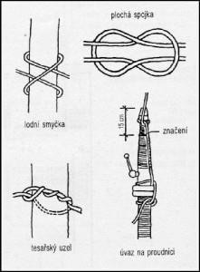každé předčasné vyběhnutí+ 5 b.
  + špatný uzel – lodní smyčka+ 10 b., úvaz na proudnici+ 20 b., tesařský uzel+ 10 b. plochá spojka+ 10 b.
  + vyběhne-li po odstartování více závodníků v družstvu naráz a vrátili se zpět bez dotknutí lana nebo uzlovačky, nebudou jim započteny trestné body, ovšem pokud se závodník dotkne lana nebo uzlovačky, bude

přičteno+ 5 b.za každý dotek

* + nepuštění uzlovačky a zmáčknutí tlačítka+ 5 b.
  + nesprávné pořadí (přehození) uzlů po skončení pokusu+ 10 b.

**Pokus hodnotí:**

* + rozhodčí u stojanu, přihlíží jeden vedoucí
  + po zhodnocení, sečtení a zapsání časů, není možné pokus reklamovat

**Vyobrazení uzlů:**

* + směrnice hry Plamen str. 44, obr. 2.5

**Losování uzlů:**

**•mezi dvěma vybranými členy se losuje úvaz na proudnici**

**•ten, který si nevylosuje úvaz, si ze zbývajícími dvěma členy losuje ostatní**

**uzly**

**Popis provedení pokusu uzlové štafety:**

Čtyř-členné družstvo nastoupí se svým vedoucím na pokyn rozhodčího k určenému stojanu a

zkontrolují si dostatečné napojení proudnice a hadice. Rozmotají a připraví tři lana Ø 6 mm přes

břevno na místa vyznačená páskou, s konci ve stejné výšce. Lano Ø 10 mm si přeloží přes břevno na místo označené páskou a koncem těsně nad spojené půlspojky, proudnice má pro všechna družstva stejné místo, jen její natočeni v podélné ose je libovolné (pákou k závodníkovi, pákou nahoru, pákou od sebe), hubice proudnice „C“ s uzávěrem směřuje vlevo a k ní připojená hadice “C“ směřuje vpravo.

**Družstvo se seřadí na startovní čáru a na zvukový signál startéra vybíhá: První člen** vyběhne ke stojanu a váže libovolným způsobem na břevně pouze **lodní smyčku**. Po uvázání se vrátí za startovní čáru.

**Druhý člen** vyčká návratu prvního za startovní čáru a následně vyběhne ke stojanu, váže libovolným způsobem pouze **úvaz na proudnici.** Lano musí zůstat v každém okamžiku

vázání přes břevno, není možno lano stáhnout z břevna, uvázat uzel a poté lano přehodit zpět přes břevno. S proudnicí lze v průběhu vázání úvazu libovolně manipulovat. Po uvázání se člen vrátí za startovní čáru.

**Třetí člen** vyčká návratu druhého za startovní čáru a následně vyběhne ke stojanu, váže

libovolným způsobem na břevně pouze **tesařský uzel.** Po uvázání se člen vrátí za startovní čáru.

**Čtvrtý člen** vyčká návratu třetího za startovní čáru a následně vyběhne ke stojanu, váže libovolným způsobem na břevně pouze **plochou spojku.** Po uvázání pustí z rukou uzlovačku a **zastaví časomíru tlačítkem** po jeho levé ruce tak, že se rozsvítí kontrolní světlo. Tímto pokus družstva končí.

**Rozhodčí u stojanu:**

* + kontroluje předčasné vyběhnutí
  + zapíše si naměřený čas štafety
  + zkontroluje pořadí uzlů
  + při špatném uzlu je volán vedoucí
  + s výsledkem pokusu seznámí vedoucího družstva
  + nahlásí výsledný čas sčítací komisi
  + při nesportovním chování závodníků nebo vedoucího rozhodne vedení soutěže o vyloučení z disciplíny

**Materiální zabezpečení zajištěné pořadatelem:** uzlový stojan z „útoku CTIF“, str. 41 hra Plamen; lana, proudnice s uzávěrem „C“ a hadice „C“, elektronická časomíra, poslední člen ji zastavuje stiskem tlačítka, v případě poruchy se bude měřit ručně.

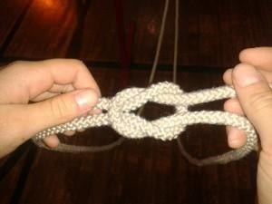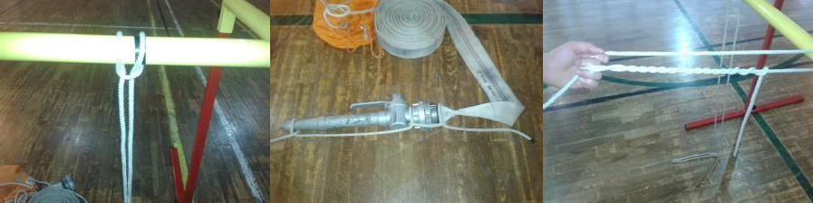

**TĚŠÍME SE NA VÁS!**